Лабораторная работа №10

абота с файлами cредствами Nasm

Виеру Женифер

Содержание

# 1 Цель работы

Целью работы является приобретение навыков написания программ для работы с файлами

# 2 Выполнение лабораторной работы

Я создала каталог lab11 и в нем файл lab11.asm(рис. 1).

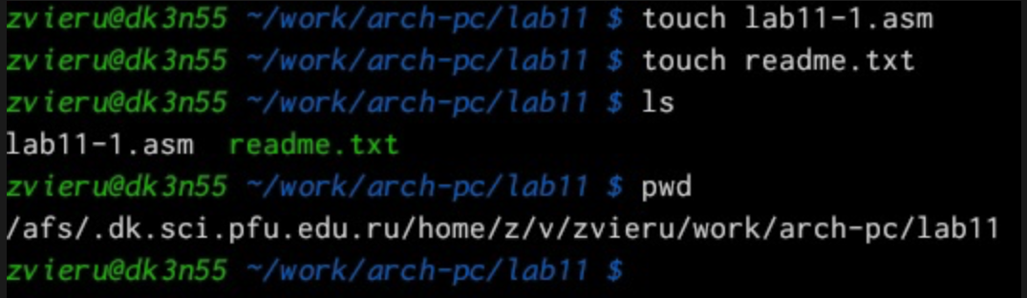

Рис. 1: Создание lab11-1.asm

Я ввела в файл текст программы и запустил ее. Ответ сохранился в файле readme.txt. (рис. 2).

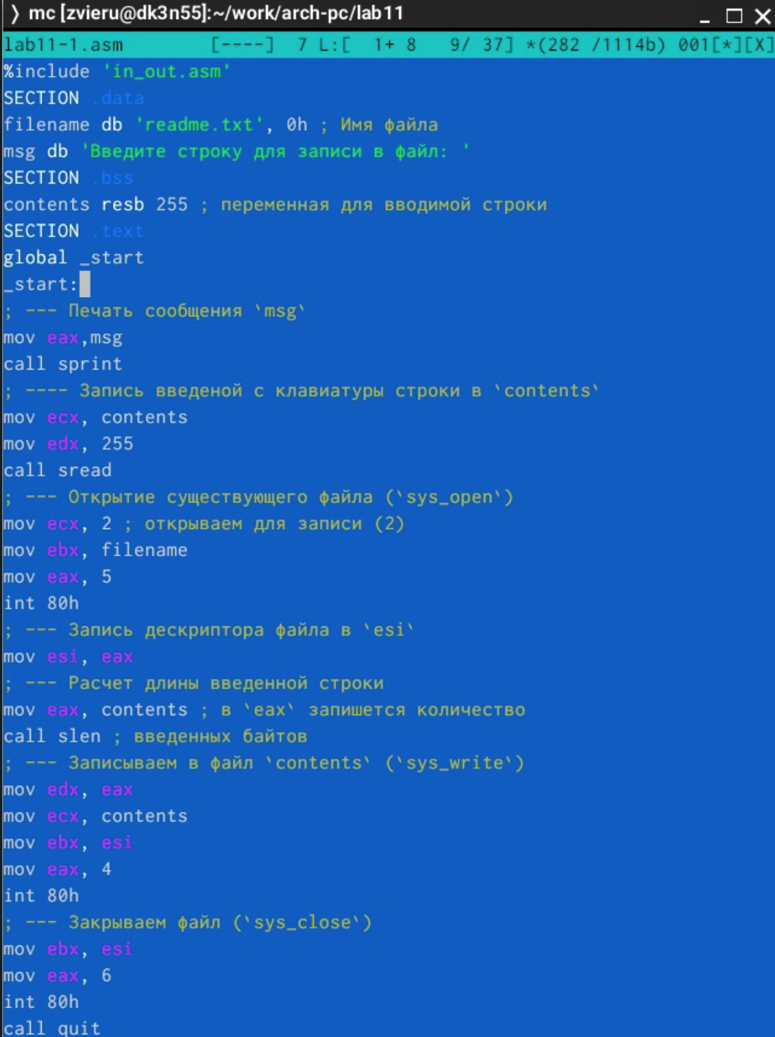

Рис. 2: Текст программы

Создала исполняемый файл запустила его и проверила его работу (рис. 3).

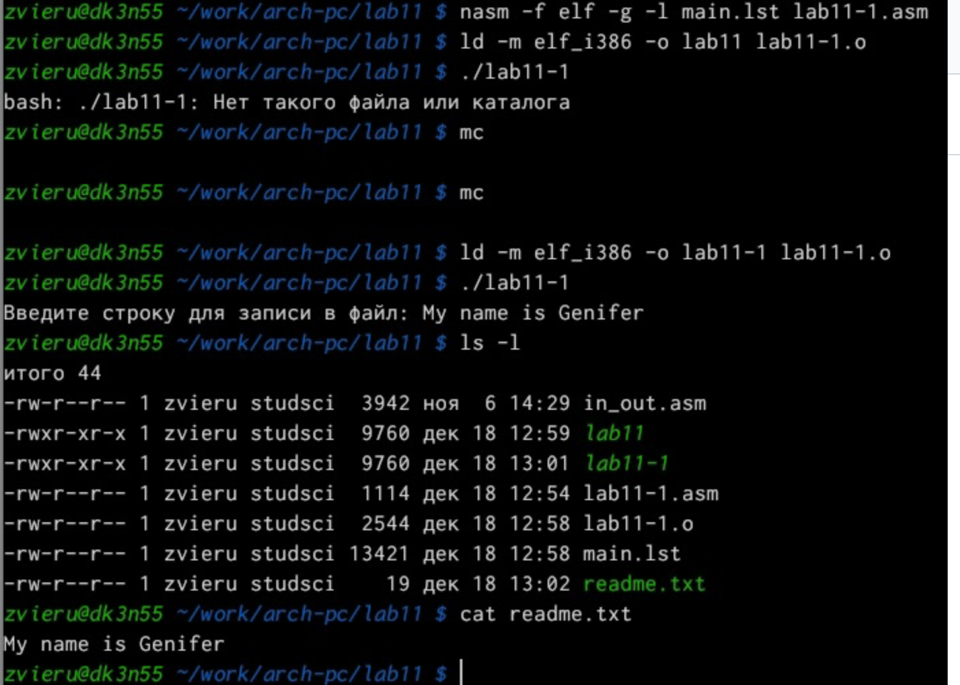

Рис. 3: Запуск lab11-1.asm

С помощью команды сhmod я запретила выполнять программу. Выдало отказ в доступе, как и следовало ожидать, так как я просто запретила запускать программу для владельца, то есть для себя. (рис. 4).

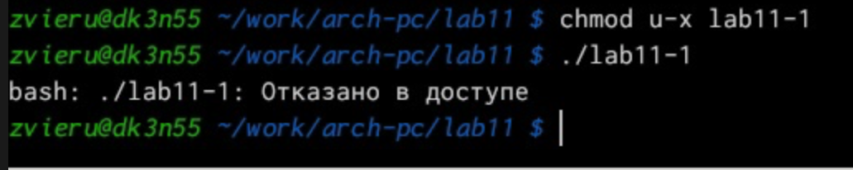

Рис. 4: Запрет на программу

С помощью команды я дала разрешение на исполнение файлу с исходным текстом и перекомпелировал программу, она заработала, так как файл был со всеми разрешениями и до этого я запретила выполняться уже готовой программе, а это фактически новая программа которая обладает другими разрешениями, поэтому они и запустилась. (рис. 5).

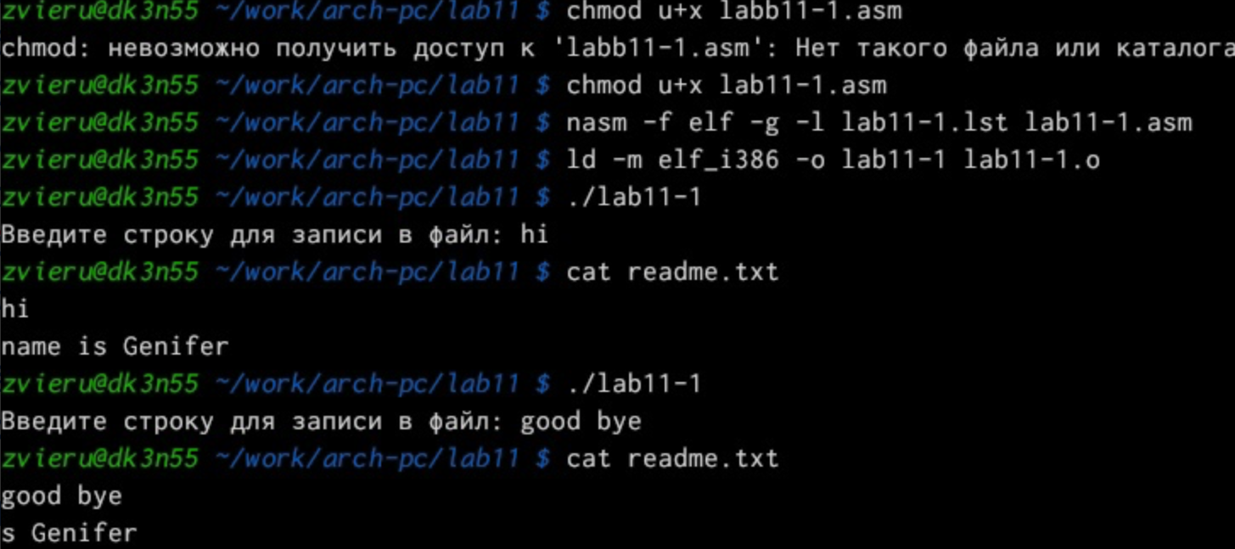

Рис. 5: Разрешения для исходного файла

Я предоставила определенные права файлу readme.txt в соответствие с вариантом 1.(рис. 6).

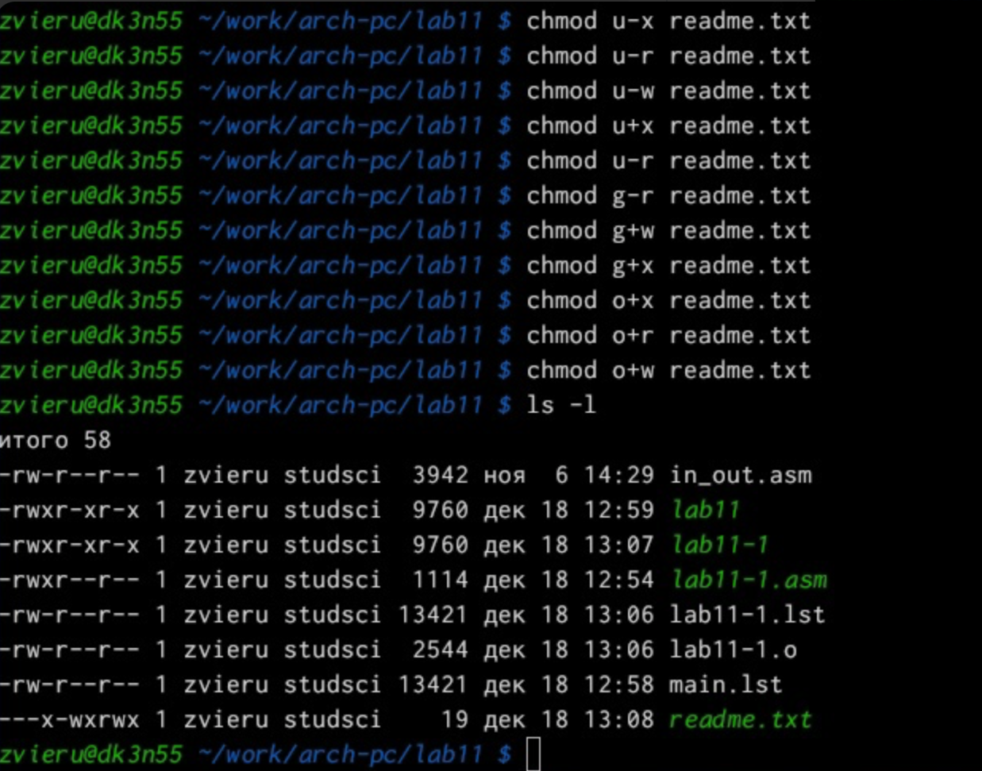

Рис. 6: Разрешения для файла readme.txt

# 3 Выполнение самостоятельной работы

Я написала программу, которая запрашивает имя и выводит его в созданном файле. Файл создает сама программа. (рис. 7).

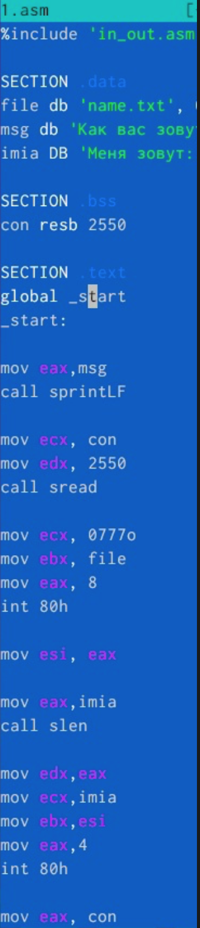

Рис. 7: Текст программы

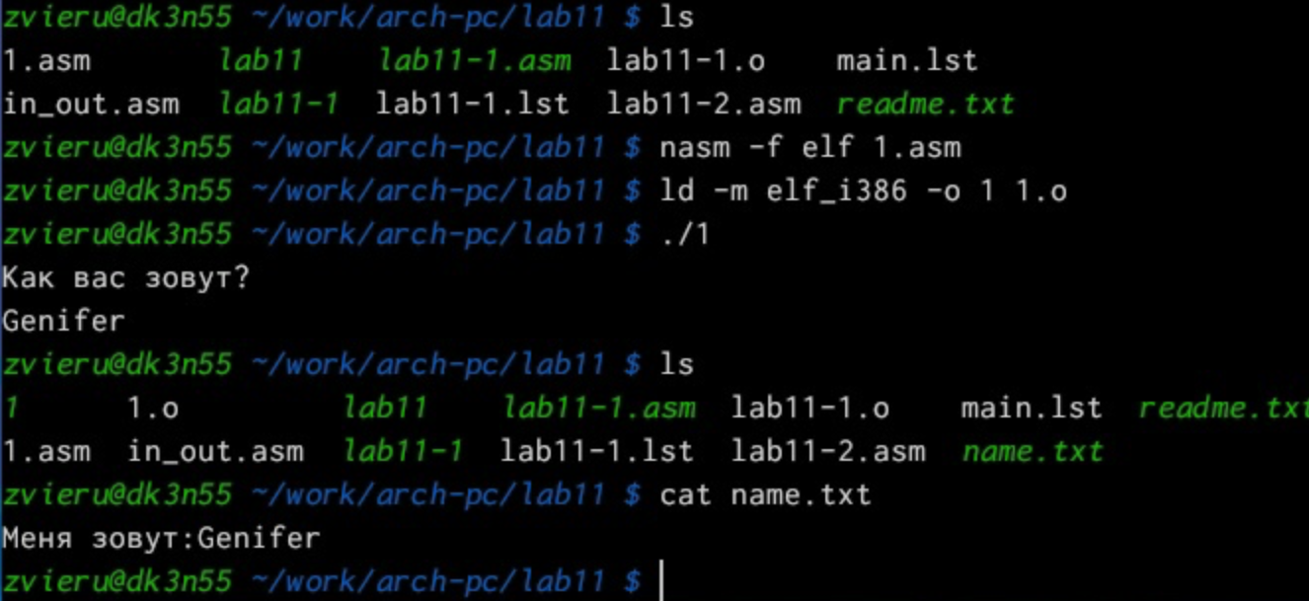

Рис. 8: Результат работы программы

# 4 Выводы

Выполнив данную лабораторную работу я приобрела навыки написания программ для работы с файлами.